上传作品客户端使用说明

作品上传客户端下载

作品上传流程

微课录制
点击桌面图片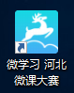启动软件。进入第一个功能模块《微学录》，如下图
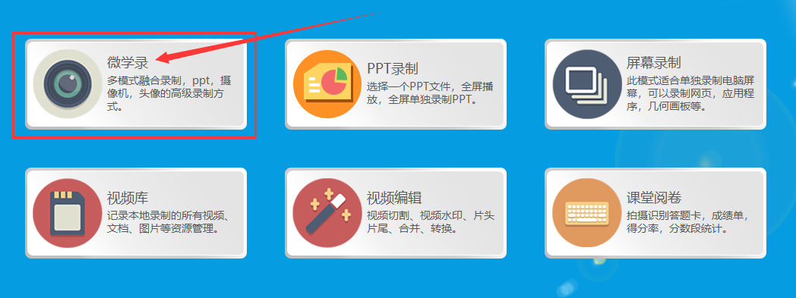

微学录主页面
如下图位微学录的主页面。

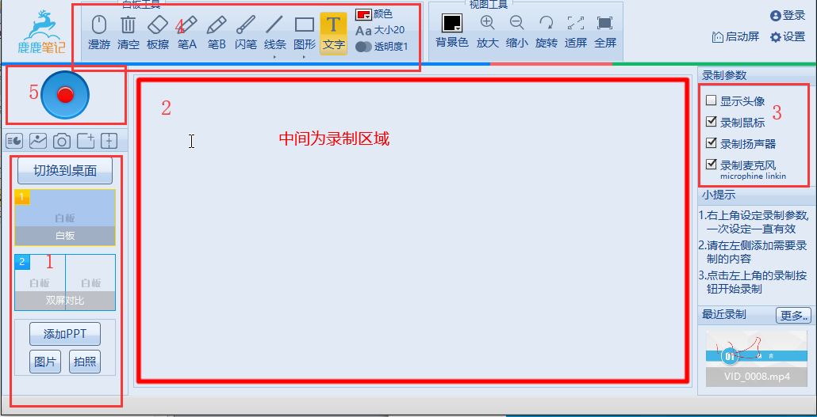
微学录主页面栏目介绍：
- 左下侧区域：
为录制内容准备区，在开始录制之前，可以在这里准备好PPT,图片，微课录制仪硬件设备等。
准备好录制资源之后，点击不同的资源内容，可以实现多种资源类型切换录制。
- 中间区域：
中间区域为实际的录制区域，左侧准备的资源都是在中间区域进行展示并且录制，录制内容为所见即所得的方式。
- 右上区域：
开始录制前的参数设置，包括是否开启头像画中画，是否录制电脑扬声器声音等功能。
- 顶部白板工具条区域：
顶部白板工具条标注工具，可以实现对ppt等资源电子标记。
- 左侧录制按钮：
准备好资源和参数设定之后点击录制按钮即可开始录制。开始录制之后会显示录制时间，以及暂停录制和停止录制两个按钮。
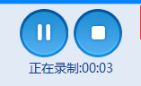

系统参数设置
点击右上角设置按钮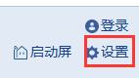
设置界面如下
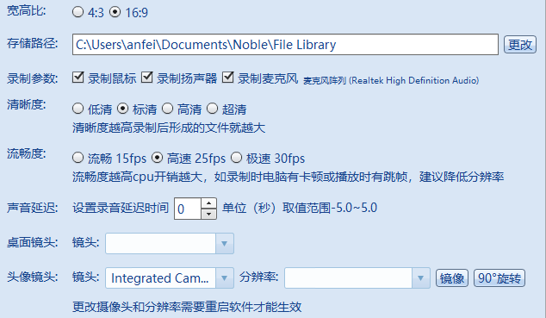
- 宽高比：支持4:3和16:9两种模式
- 存储路径：可以点击更改按钮更改录制视频和拍摄文件的存储路径
- 录制参数：
- 桌面镜头和头像镜头，切换之后需要重启软件生效。

视频存储位置
录制结束后视频会自动保存到右下角最近录制中。按月份归类，点击更多可以进入本地文件库，查看本地文件库中所有资源。
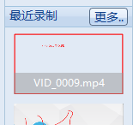

回到启动屏
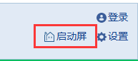
点击启动屏按钮回到启动首页如下图，进入如下的所有模块。所有模块均有启动屏按钮。
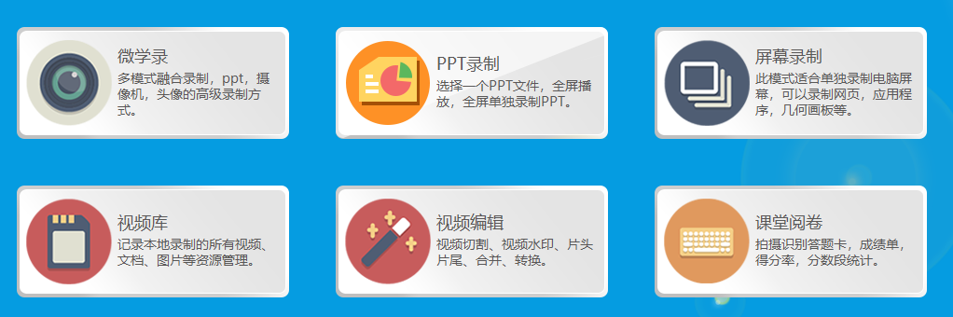

外部视频导入
在视频库主页面，点击视频导入可以导入其他录制方式录制的视频
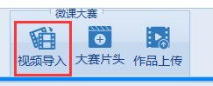

添加大赛片头

资源库主页面
点击启动页视频库功能模块按钮，进入主页面，如下图
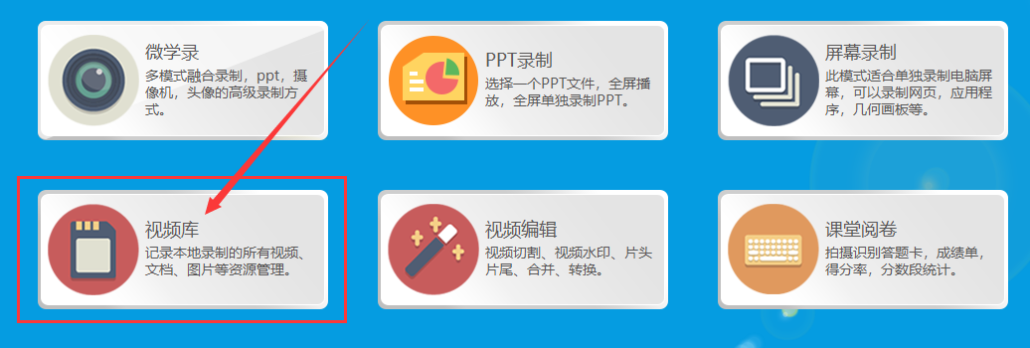
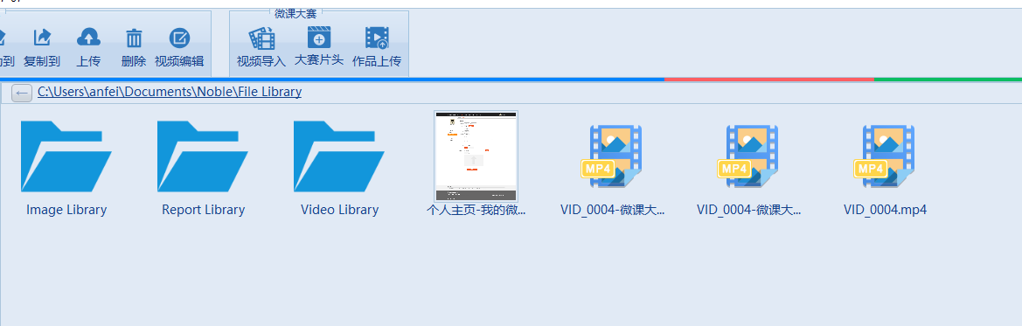
微课大赛的主要功能按钮区如下图。
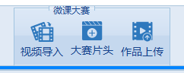

登录
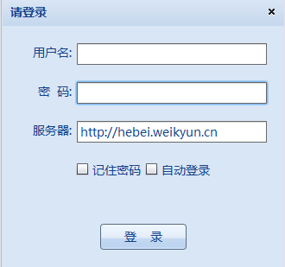
服务器地址栏填写：http://hebei.weikyun.cn

添加大赛片头
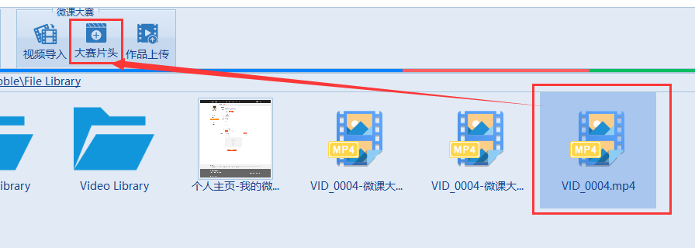
- 先选择需要添加片头的视频文件，然后点击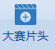按钮。
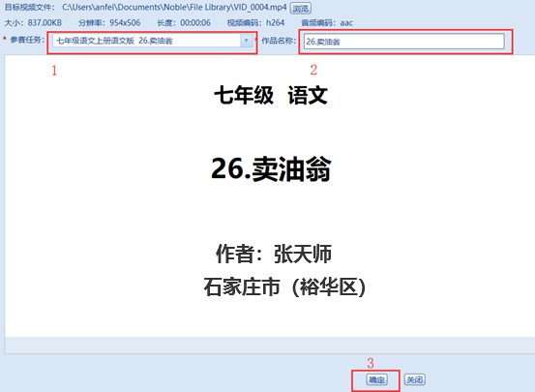
- 选择视频对应的参赛任务，本任务信息来源于在微课大赛平台领取的任务，参赛平台地址为：
http://hebei.weikyun.cn
- 作品名称：本作品名称会作为片头内容显示在片头中间位置，选择任务之后默认会把任务名称设置为作品名称，可以更改。
注意：如有多个作品对应同一个参赛任务，请务必修改作品名称。作品名称会呈现在获奖证书中。
- 点击确认按钮开始添加片头。
- 片头添加成功后，返回资源库主页会多一个添加完片头的视频文件，原始文件名-微课大赛，如下图
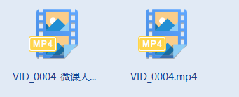

作品上传
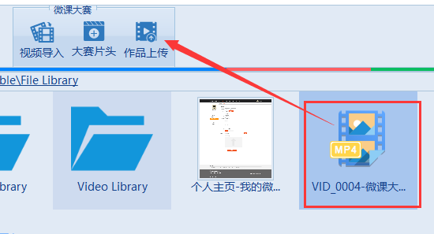
- 选中需要上传的已添加片头的作品文件，然后点击顶部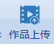按钮。
- 上传主页面如下图：
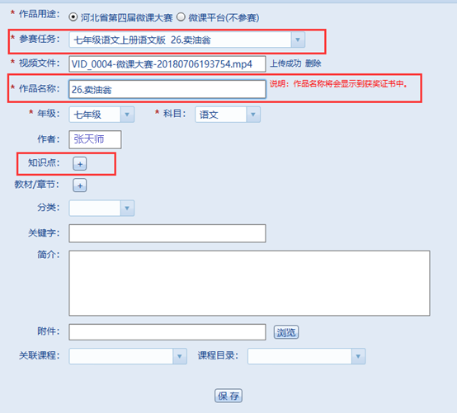
- 选择将本作品匹配参数任务
- 作品名称：作品名称默认为添加片头时候输入的作品名称，本作品名称最后会呈现在获奖证书上。
- 年级科目：年级科目选择任务后会自动填写无需修改。
- 知识点：初中和高中作品 请务必选择知识点。

